***Уважаемые жители***

***муниципального образования город Маркс!***

***Эффективное, ответственное и прозрачное управление муниципальными финансами является базовым условием достижения стратегических целей социально-экономического развития муниципального образования город Маркс. Одной из ключевых задач бюджетной политики является обеспечение прозрачности и открытости бюджетного процесса. Информация о принятых Советом муниципального образования город Маркс решениях в области бюджетных отношений, о бюджете муниципального образования город Маркс, сведениях об его исполнении и проведении публичных слушаний по бюджету размещается на официальном сайте Совета муниципального образования горд Маркс http://gorod.marks.sarmo.ru Информация об исполнении бюджета и проекте бюджета на предстоящий финансовый год доступна для всех заинтересованных пользователей на сайте администрации Марксовского муниципального района*** ***http://marks.sarmo.ru***

***Надеемся, что представление бюджета и бюджетного процесса в понятной для жителей форме повысит уровень общественного участия граждан в бюджетном процессе муниципального образования город Маркс.***

***Глава муниципального образования город Маркс Ю.П.Мельниченок***

***к решению Совета муниципального образования город Маркс № 86 от 25.12.2014г.***

***«О бюджете муниципального образования город Маркс на 2015»***

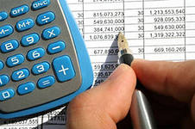

***ОСНОВНЫЕ ПОНЯТИЯ И ТЕРМИНЫ***

**1. Бюджет**

**2. Бюджетный процесс**

**3. Доходы**

**4. Расходы**

**5. Дефицит (профицит)**

**Бюджетный процесс – ежегодное формирование и исполнение бюджета**

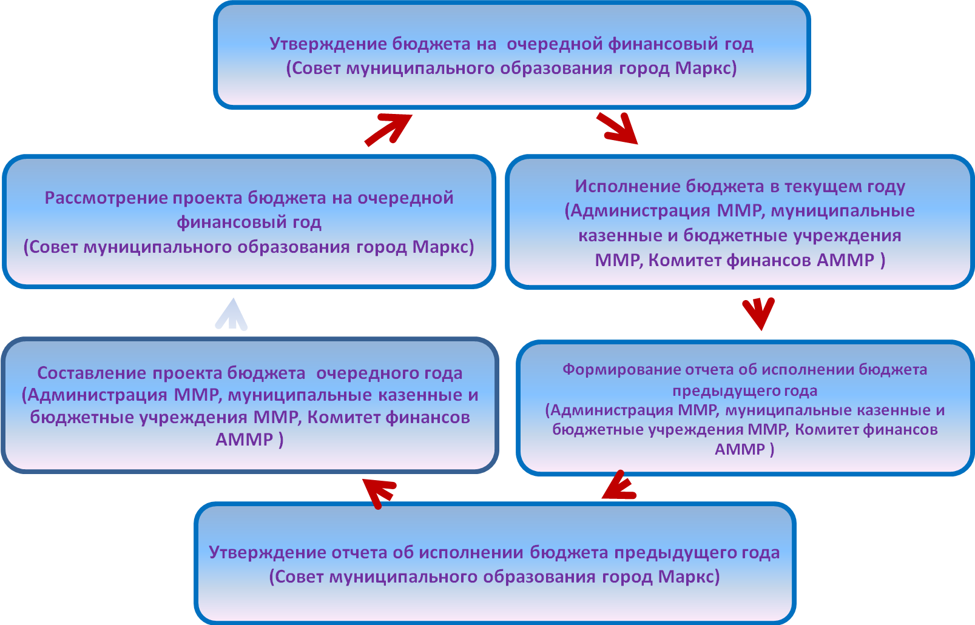

**Бюджет - это форма образования и расходования денежных средств, предназначенных для финансового обеспечения задач и функций государства и местного самоуправления.**

**Доходы – Расходы = Дефицит (Профицит)**

**Расходы**

**Доходы**

**Расходы**

**Доходы**

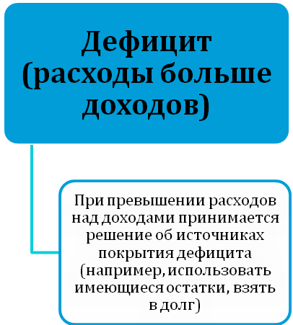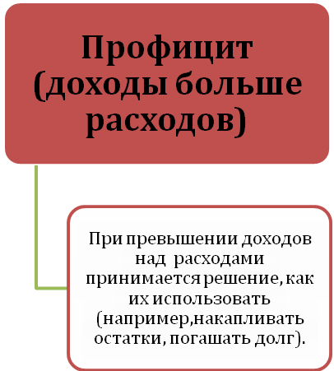

**ДОХОДЫ БЮДЖЕТА *- поступающие в бюджет денежные средства***

**Доходы бюджета**

**муниципального образования город Маркс на 2015 год**

**Налоговые доходы:**

- налог на доходы физических лиц,

- акцизы по подакцизным товарам,

- единый сельскохозяйственный налог,

- налог на имущество физических лиц,

- земельный налог,

- государственная пошлина.

**Безвозмездные поступления:**

- дотации бюджетам поселений на выравнивание бюджетной обеспеченности за счет субвенций областного бюджета.

**Неналоговые доходы:**

- доходы от использования муниципального имущества,

- доходы от продажи материальных и нематериальных активов,

- доходы от оказания платных услуг,

- штрафы, санкции, возмещение ущерба.

* ***предоставление субсидий;***
* ***предоставление бюджетных инвестиций;***
* ***социальное обеспечение населения;***
* ***оказание услуг, выполнение работ;***

**Бюджетные ассигнования**

**РАСХОДЫ БЮДЖЕТА** – ***выплачиваемые из бюджета денежные средства***

* ***обслуживание долга;***
* ***исполнение судебных актов.***

**Основные характеристики бюджета**

* на 2015 год – 70 049,2 тыс. рублей

**Общий объем**

**доходов бюджета**

* на 2015 год – 70 049,2 тыс. рублей

**Общий объем**

**расходов бюджета**

***Бюджет утвержден сбалансированный.***

***Формирование доходной части бюджета*** муниципального образования город Маркс осуществлялась исходя из параметров прогноза социально – экономического развития муниципального образования город Маркс на 2015 год.

|  |  |  |  |
| --- | --- | --- | --- |
| ***ПРОГНОЗ***  ***основных показателей социально-экономического развития*** | | | |
| ***муниципального образования город Маркс на 2015-2017 гг.*** | | | |
|  | |  |  |  | | **(тыс.рублей.)** |
| **№** | | **Показатели** | **на 2015 год** | **на 2016 год** | | **на 2017 год** |
| **1** | | Объем отгруженных товаров собственного производства, выполненных работ и услуг собственными силами (по видам деятельности раздел "Добыча полезных ископаемых", | 3724045 | 4405099 | | 5101545 |
| раздел D "Обрабатывающие производства", раздел E "Производство и распределение электроэнергии, газа и воды" по классификации ОКВЭД) |
| **2** | | Объем производства подакцизных товаров | 250 | 300 | | 350 |
| **3** | | Объем валовой продукции сельского хозяйства во всех категориях хозяйств в действующих ценах каждого года | 633300 | 669200 | | 714600 |
| **4** | | Доходы, уменьшенные на величину расходов в соответствии со статьей 346.5 Налогового кодекса РФ, сельскохозяйственных товаропроизводителей, перешедших на уплату единого сельскохозяйственного налога, всего | 23403 | 24152 | | 25088 |
|
|
|
| **5** | | Оборот розничной торговли | 3110970 | 3341370 | | 3599480 |
| **6** | | Оборот общественного питания | 138990 | 148870 | | 158540 |
| **7** | | Объем платных услуг населению | 1347140 | 1456430 | | 1587500 |
| в том числе | 79560 | 87760 | | 96100 |
| бытовые услуги |
| **8** | | Денежные доходы населения, всего | 5989400 | 6402670 | | 6920700 |
| **9** | | Расходы и сбережения , всего | 5301600 | 5683900 | | 6111370 |
| **10** | | Численность работающих, всего, человек | 8046 | 8046 | | 8046 |
| **11** | | Фонд оплаты труда работающих, всего (включая данные по сотрудникам УВД, УГПС, юстиции и приравненным к ним категориям военнослужащим) | 1849007 | 1996960 | | 2164824 |
| **12** | | Среднемесячная заработная плата, руб. | 19150 | 20683 | | 22421 |
| **13** | | Численность детей до 18 лет, человек | 6148 | 6154 | | 6183 |

**Доходы бюджета**

**объем и структура доходов бюджета**

**муниципального города Маркс**

( тыс. рублей)

|  |  |  |  |
| --- | --- | --- | --- |
| **Наименование** | **2013 год** | **2014 год** | **2015 год** |
|  | Факт | Уточненный план | План |
| **ВСЕГО в том числе:** | **86 552,1** | **64 834,6** | **70 049,2** |
| **Налоговые и неналоговые доходы в том числе:** | **59 962,8** | **63 698,9** | **68 843,2** |
| налоговые доходы | 51 873,7 | 54 827,4 | 60 138,2 |
| неналоговые доходы | 8 089,1 | 8 871,5 | 8 705,0 |
| **Безвозмездные поступления** | **26 589,3** | **1 135,7** | **1 206,0** |
| дотации | 1 073,6 | 1 135,7 | 1 206,0 |
| субсидии | 13 451,0 |  |  |
| Иные межбюджетные трансферты | 12 064,7 |  |  |

**Структура налоговых и неналоговых доходов на 2015 год**

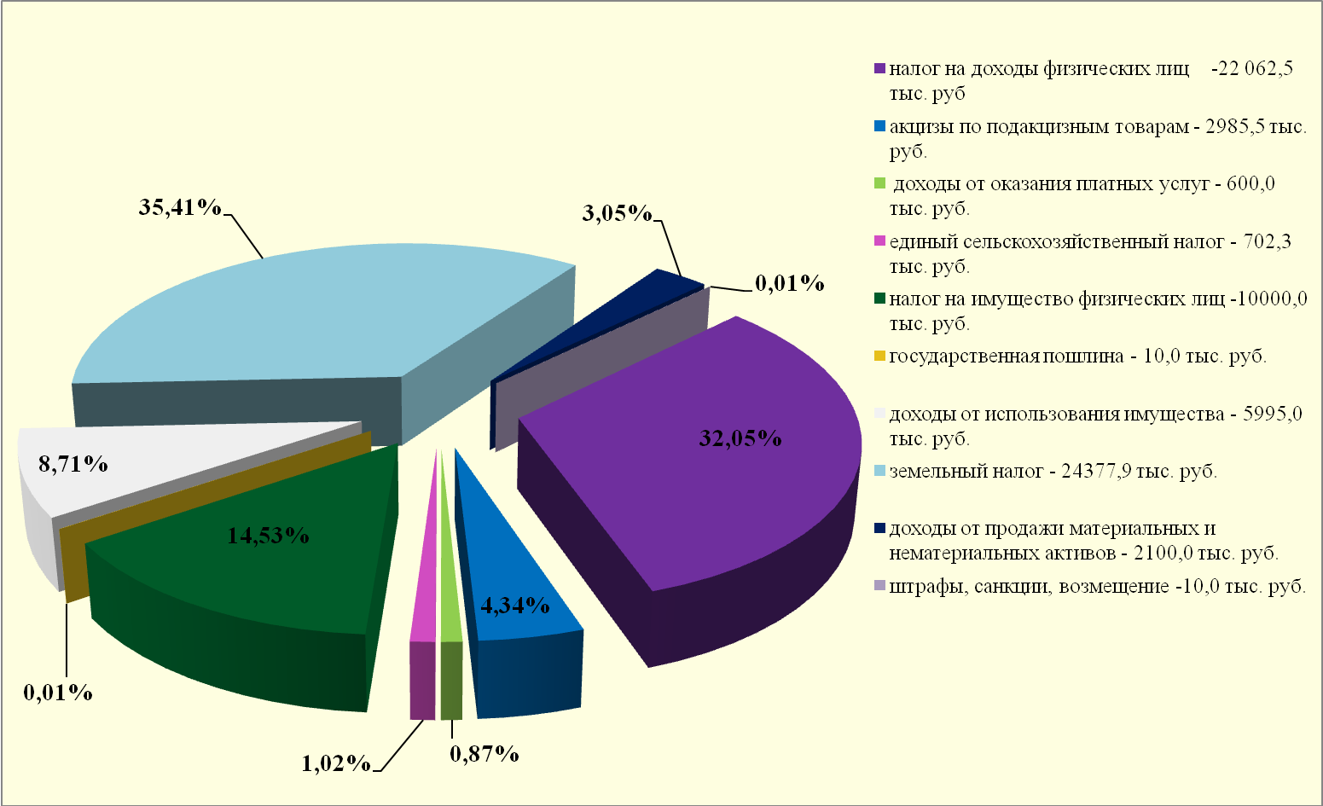

**Структура безвозмездных поступлений на 2015 год**

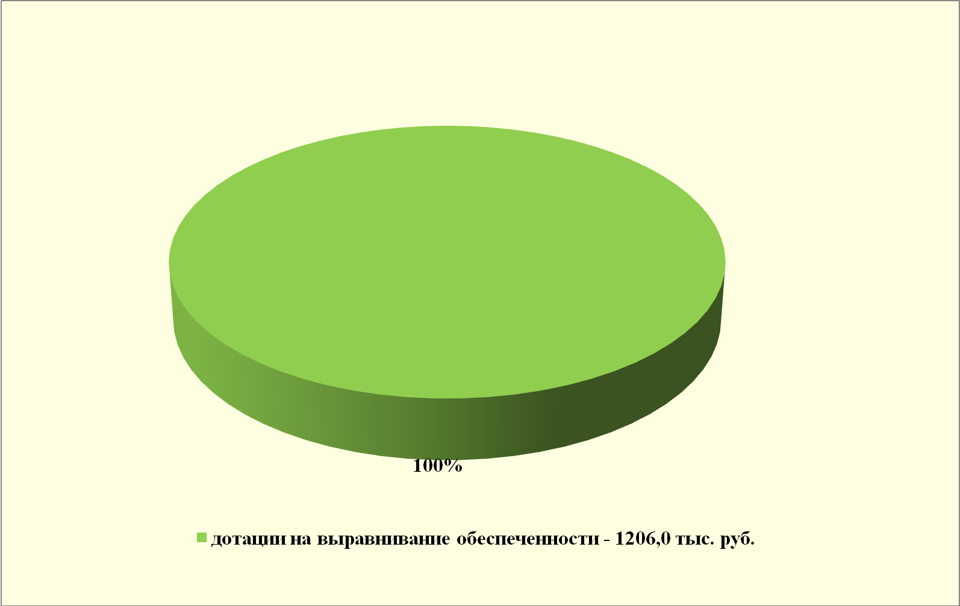

**Доходы бюджета** **муниципального образования город Маркс в расчете на 1 жителя**

**(общая численность населения проживающих на территории**

**муниципального образования на – 31 874 чел.)**

**(рублей)**

|  |  |  |  |
| --- | --- | --- | --- |
| **Наименование** | **2013 год** | **2014 год** | **2015 год** |
| **ВСЕГО в том числе:** | **2715,43** | **2034,09** | **2197,67** |
| **Налоговые и неналоговые доходы в том числе:** | **1881,24** | **1998,46** | **2159,84** |
| налоговые доходы | **1627,46** | **1720,13** | **1886,74** |
| неналоговые доходы | **253,78** | **278,33** | **273,10** |
| **Безвозмездные поступления** | **834,19** | **35,63** | **37,83** |
| дотации | **33,68** | **35,63** | **37,83** |
| субсидии | **422,00** |  |  |
| иные межбюджетные трансферты | **378,51** |  |  |

**Структура расходов бюджета муниципального образования город Маркс**

**на 2015 год по основным разделам**

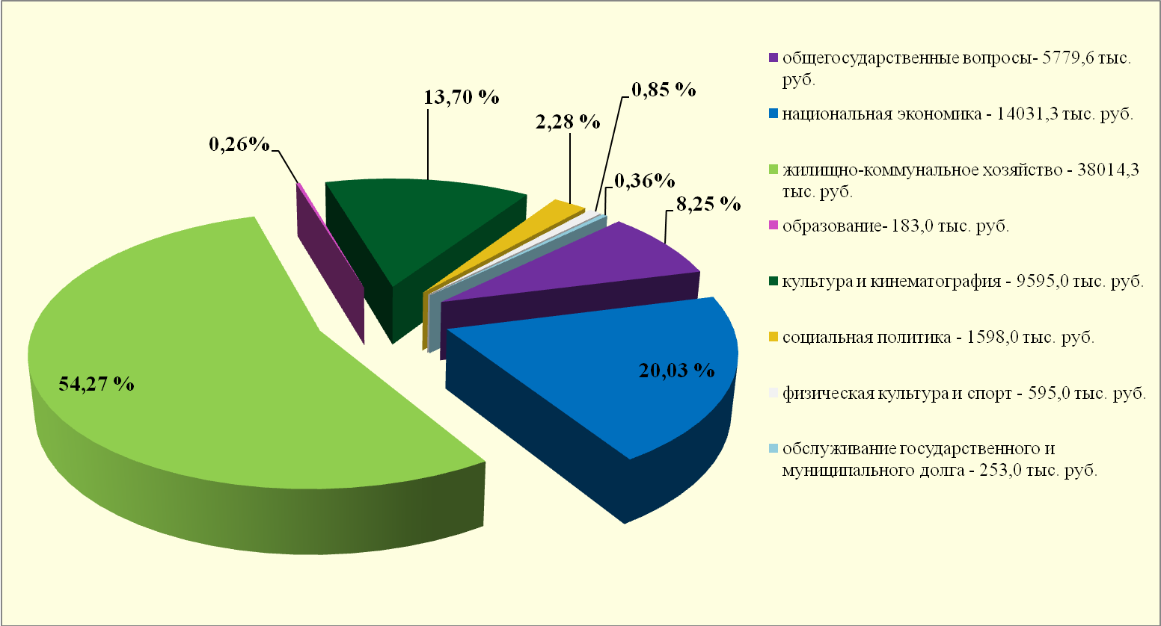

**Наибольшую долю в расходах бюджета муниципального образования город Маркс в 2015 году составили расходы по разделам: «Жилищно – коммунальное хозяйство 54,27 %, «Национальная экономика» - 20,03 % «Культура» - 13,70 %. «Общегосударственные вопросы» - 8,25 %, «Социальная политика» - 2,28 %,**

**Структура расходов бюджета**

**муниципального образования город Маркс**

*(тыс. рублей.)*

|  |  |  |  |  |
| --- | --- | --- | --- | --- |
| **Раздел** | **Наименование** | **2013 год** | **2014 год** | **2015 год** |
| **факт** | **уточненный план** | **план** |
| **ВСЕГО** | **85 318,3** | **69 678,4** | **70 049,2** |
| в том числе: |  |  |  |
| **01** | Общегосударственные  вопросы | 16 162,7 | 7 820,7 | 5 779,6 |
| **04** | Национальная экономика | 16 982,6 | 9 981,4 | 14 031,3 |
| **05** | Жилищно - коммунальное  хозяйство | 47 356,3 | 40 720,2 | 38 014,3 |
| **07** | Образование |  |  | 183,0 |
| **08** | Культура, кинематография | 3 675,6 | 8 752,6 | 9 595,0 |
| **10** | Социальная политика | 617, 7 | 1 766,1 | 1 598,0 |
| **11** | Физическая культура  и спорт | 47,0 | 350,0 | 595,0 |
| **13** | Обслуживание муниципального долга | 476,4 | 287, 4 | 253,0 |

**Расходы бюджета**

**муниципального образования город Маркс**

**на 1 жителя**

**(рублей)**

|  |  |  |  |  |  |  |  |  |  |  |  |
| --- | --- | --- | --- | --- | --- | --- | --- | --- | --- | --- | --- |
| **Раздел** | **Наименование** | | |  | | **2013 год** | | | **2014 год** | | **2015 год** |
|  |  |  |  | | | |  | | | | |
| **01** | Общегосударственные  вопросы | | | | **507,08** | | | **245,36** | | **181,32** | |
| **04** | Национальная экономика | | | | **532,80** | | | **313,15** | | **440,21** | |
| **05** | Жилищно - коммунальное хозяйство | | | | **1485,73** | | | **1277,53** | | **1192,64** | |
| **07** | Образование | | | |  | | |  | | **5,74** | |
| **08** | Культура и кинематография | | | | **115,31** | | | **274,60** | | **301,02** | |
| **10** | Социальная политика | | | | **19,37** | | | **55,41** | | **50,13** | |
| **11** | Физическая культура и спорт | | | | **1,47** | | | **10,98** | | **18,66** | |
| **13** | Обслуживание долга | | | | **14,94** | | | **9,01** | | **7,93** | |
|  | **ВСЕГО:** | | | | **2676,70** | | | **2186,04** | | **2197,65** | |

**Сведения**

**о численности муниципальных служащих,**

**работников муниципальных учреждений и фактических затратах на их денежное содержание**

|  |  |  |
| --- | --- | --- |
| **Наименование категории  работников** | **Среднесписочная  численность работников за 9 месяцев 2014 год (человек)** | **Кассовые расходы  на заработную плату и  начисления на нее  за 9 месяцев 2014 год (отчетный период)  (тыс. руб.)** |
| **Муниципальные служащие** | **4,0** | **1415,5** |
| **Работники муниципальных учреждений** | **36,2** | **5106,7** |

**Государственная (муниципальная) программа – это документ, определяющий:**

**✓ цели и задачи государственной политики в определенной сфере;**

**✓ способы их достижения;**

**✓ примерные объемы используемых финансов**

**Объем бюджетных ассигнований на реализацию муниципальных программ на 2015 год муниципального образования город Маркс**

|  |  |  |
| --- | --- | --- |
| **№ п/п** | **Наименование муниципальных программ (подпрограмм)** | **Плановые показатели на 2015 год (тыс. руб.)** |
|
| **1** | **Муниципальная программа "Развитие транспортной системы в муниципальном образовании город Маркс на 2015-2017 годы."** | **13276,3** |
|  | *Подпрограмма "Обеспечение безопасности дорожного движения в муниципальном образовании город Маркс"* | *800,0* |
|  | *Подпрограмма "Обеспечение функционирования и развития объектов дорожного хозяйства"* | *12476,3* |
| **2** | **Муниципальная программа "Градостроительное планирование развития территорий муниципального образования город Маркс на 2015-2017 годы** | **1475,0** |
| **3** | **Муниципальная программа "Развитие малого и среднего предпринимательства в муниципальном образовании город Маркс Саратовской области" на 2015-2020 годы** | **80,0** |
| **4** | **Муниципальная программа "Развитие коммунальной инфраструктуры в муниципальном образовании город Маркс на 2015-2017 годы."** | **35571,0** |
|  | *Подпрограмма "Капитальный ремонт многоквартирных жилых домов расположенных на территории муниципального образования город Маркс, на 2015-2017 годы"* | *3100,0* |
|  | *Подпрограмма "Чистая вода в МО город Маркс на 2015-2017 годы"* | *100,0* |
|  | *Подпрограмма "Благоустройство муниципального образования город Маркс на 2015-2017 годы"* | *32371,0* |
| **5** | **Муниципальная программа "Развитие культуры в муниципальном образовании город Маркс Саратовской области на 2015-2017 годы"** | **9595,0** |
| **6** | **Муниципальная программа "Развитие физической культуры, спорта и молодежной политики в муниципальном образовании город Маркс на 2015-2017 годы"** | **778,0** |
|  | *Подпрограмма "Развитие физической культуры и спорта МО город Маркс на 2015-2017 годы"* | *595,0* |
|  | *Подпрограмма "Развитие молодежной политики МО город Маркс на 2015-2017 годы"* | *183,0* |
|  | **ИТОГО за счет средств бюджета муниципального образования город Маркс** | **60775,3** |

Контактная информация:

Председатель комитета финансов администрации

Марксовского муниципального района

Чалбушева Светлана Валентиновна

График работы с 8-00 до 17-00, перерыв с 13-00 до 14-00.

Адрес: 413864, Саратовская область, г. Маркс, ул. Энгельса, 97

Телефоны (8 84567) 5-12-03, 5-14-47

Электронная почта**:** fo33marks@saratov.gov.ru

